Dočasný billboard pro projekty dopravní infrastruktury
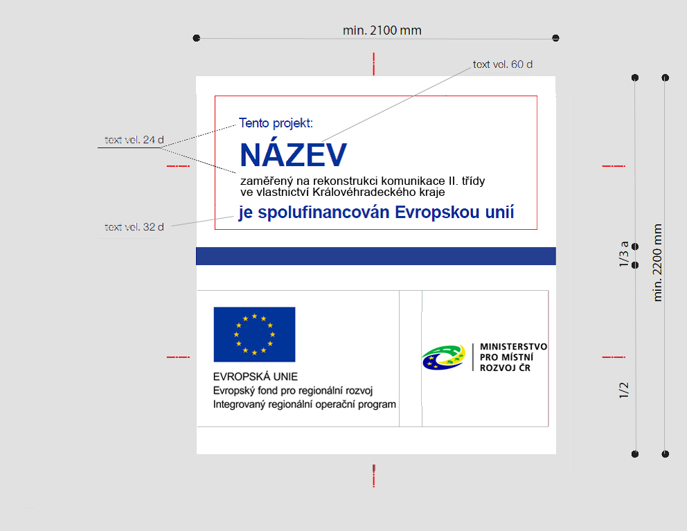
Požadovaný min. rozměr 2,1 x 2,2 m (šířka x délka).
Velikost textu jednotlivých řádků je stanoven pouze parametricky, a to v násobku hodnoty „d“ (stejná pro celý plakát). Současně, ale nesmí být text menší než 8 bodů.
Dočasný billboard bude obsahovat následující informace:
- název projektu/operace,
- hlavní cíl projektu/operace,
- logo EU nesoucí informaci o fondu a operačním
- programu (manuál vyhrazuje pro logo EU 25% z plochy billboardu).

Logo IROP, logo MMR ČR, název projektu a hlavní cíl projektu musí zabírat nejméně 1/3 plochy plakátu, dočasného billboardu nebo stálé pamětní desky. Zbylé 2/3 plochy je možné využít pro grafickou prezentaci projektu.
Veškeré povolené alternativy logolinku jsou v dostatečně kvalitním rozlišení, případně i v křivkách, k dispozici na webových stránkách IROP http://www.strukturalnifondy.cz/cs/Microsites/IROP/Dokumenty?refnodeid=760249.

Pro vygenerování návrhu dočasného billboardu může dodavatel využít také nástroje https://publicita.dotaceeu.cz/.

Na plakátu, dočasném billboardu a stálé pamětní desce není možné použít žádná další loga jiných subjektů.
Grafický návrh musí dodavatel před instalací předložit investorovi (resp. správci stavby) k odsouhlasení.

